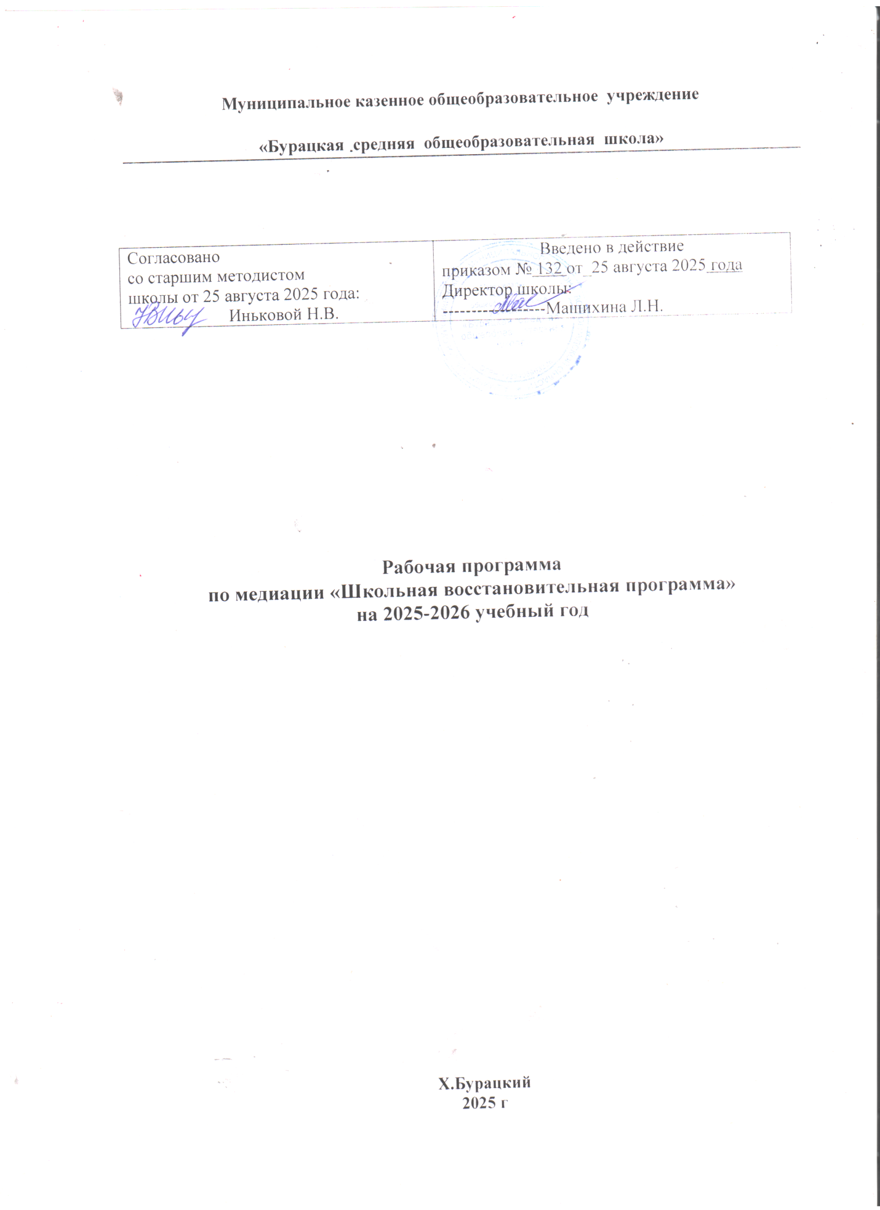

4. Программа «Школьная восстановительная конференция»

Это наиболее массовая программа примирения. Она необходима тогда, когда ситуация затронула достаточно большое количество участников, и они испытывают потребность в нормализации отношений между ними. Сторонами конференции выступают группы людей или человек и группа. Стандартной ситуацией для проведения школьных конференций является решение вопросов, связанных с систематическим срывом занятий или прогулами. Такие конференции помогают также при разрешении
затяжных конфликтов между классами, или обучающимся и классом, педагогом и классом. Важную роль школьные восстановительные конференции могут сыграть в работе с ситуациями отвержения ребенка классом или систематического насилия над ним группы (буллинга, кибербуллинга). Ведущий школьной восстановительной конференции вовлекает в конструктивное обсуждение и поиск решения проблемы тех учащихся класса или группы, которые не согласны с происходящим в классе и заинтересованы в изменении ситуации («здоровое ядро коллектива»). Ведущему в процессе конференции нужно дать слово всем (чтобы все мнения были услышаны) и двигаться к согласованию (а не голосованию), то есть к консенсусу, а не к приоритету мнения большинства. В противном случае есть опасность, что конференция воспроизведет обычный режим групповых взаимодействий, когда фактически снова подтвердится власть лидеров. Если в школьной восстановительной конференции участвуют родители и педагоги, то они уже не смогут возразить по поводу принятого соглашения, а скорее всего, будут его поддерживать. Школьники серьезнее отнесутся к школьной восстановительной конференции, если увидят заинтересованное участие педагогов и родителей. Если в классе уже сложилась группировка, члены которой не вольны принимать решения в одиночку, а только при согласии других, более авторитетных членов, имеет смысл проводить не школьную конференцию, а серию программ примирения жертвы и обидчика, поскольку есть риск, что в большой группе подростки не будут искренними. Школьная восстановительная конференция может проводиться и по случаям краж, драк, особенно если в конфликт уже втянуто большинство учащихся класса. Школьная восстановительная конференция – это процесс, который направлен на устранение вреда, нанесенного отношениям в рамках школьного сообщества или в случае антиобщественного поведения. В конференции обычно принимают участие пострадавшие, их родители и друзья, обидчики, ответственные за причинение вреда, и их сторонники. Для участия в конференции приглашаются ключевые сотрудники школы, которые могут оказаться и в числе пострадавших. Цель конференции состоит в том, чтобы установить, что вред был причинен, сделать явным его эмоциональные последствия и негативные воздействия, определить, что нужно сделать для исправления ситуации и как подобного можно избежать в будущем. Всех приглашенных на конференцию спрашивают, как они лично были затронуты случившимся. На школьной конференции ведущему надо предотвратить ситуацию противостояния большинства класса и
отверженных. Для этого можно, например, предложить последним пригласить своих друзей, которые смогут оказать им поддержку, либо спросить, кто из взрослых мог бы их поддержать: психолог, социальный педагог, уважаемый учитель, старший друг или подруга. При подготовке к конференции ведущий просит педагогов высказать свои личные взгляды, что может оказаться рискованным. Некоторые педагоги привыкли прятаться за свои профессиональные маски. Тем не менее, они почти неизбежно будут излагать свои взгляды и сильные чувства по поводу ситуации. Их честный ответ в сочетании с искренней заботой о молодых людях может оказаться ключевым моментом в ходе процесса. Привлечение учителей как людей с чувствами и потребностями, а не как профессионалов с мнениями и суждениями, является одной из уникальных особенностей восстановительного процесса на любом уровне. Задачи ведущего школьной восстановительной конференции:

• Организовать конструктивную коммуникацию между всеми участниками.

• Оказывать поддержку участникам в ситуациях, когда они испытывают негативные чувства (плачут, не отвечают на вопросы, слышат в свой адрес критику и т. д.).

• Возвращать к теме разговора, если он уходит в области, не относящиеся к теме восстановительной конференции.

• Не допустить клеймения и обвинений участников в адрес друг друга.

• Ориентировать участников восстановительной конференции на то, чтобы при разговоре они обращались не к ведущему (что гораздо легче в подобной ситуации), а к человеку, которому предназначено высказывание, т. е. не «он(а)сказал(а)…», а «ты сказал(а)…».

• Поддерживать инициативы, направленные на примирение конфликтующих сторон. Например, если учащиеся начинают вырабатывать цивилизованные правила поведения в своем классе, следует поддержать эту инициативу и дать возможность высказаться всем участникам. Наряду с этим важно выявить, что именно мешает взаимопониманию и позитивным совместным действиям учащихся и педагогов.

• Делегировать ответственность за решение учащимся, являющимся «здоровым ядром коллектива», и активизировать поддержку принятых
договоренностей со стороны авторитетных людей (уважаемых учителей, родителей, старшеклассников и пр.).

• Втягивать «нейтральных» или «колеблющихся» учеников в «здоровое ядро класса».

У конференции есть минусы: во-первых, нужны большие (по сравнению с медиацией) временные затраты на подготовку, сложнее согласовать удобное для всех время проведения конференции; во-вторых, в случае группового конфликта могут сработать известные в психологии групповые процессы, в результате которых участники будут высказывать не свое мнение, а выражать групповые стереотипы. Никто не захочет идти на примирение, если от этого снизится его статус в глазах референтной группы. Если невозможно вместе собрать всех участников группового конфликта, или есть серьезный риск, что участники будут неискренними из-за давления группы, можно вместо общей встречи провести серию программ по примирению жертвы и обидчика между разными участниками. Не исключено, что по мере прояснения ситуации и снижения накала эмоций появится реальная возможность провести общую встречу участников уже в конструктивной форме.

